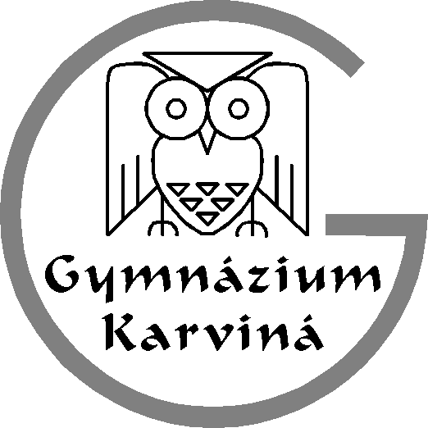
telefon, fax e-mail bankovní spojení IČO
596 311 197 kancelar@gym-karvina.cz
17524296/0300 62331795
Gymnázium, Karviná, příspěvková organizace Mírová 1442 735 06 Karviná – Nové Město

Gymnázium, Karviná, příspěvková organizace
Hilbert Interiéry s.r.o.

Pobřežní 249/46

Praha 8

váš dopis značky / ze dne naše značka vyřizuje / linka KARVIná
79/OB/2021 sosnová 4. 5. 2021

Objednávka

Objednáváme u Vás nábytek a nástěnky dle cenové nabídky, která je přílohou této objednávky.

Objednávku fakturujte na adresu školy.

Nejsme plátci DPH.

Mgr. Miloš Kučera
ředitel

Vyřizuje: Jana Vrbková
sekretariát školy

